Základní škola Tišice, okres Mělník

V Ý R O Č N Í Z P R Á V A
o činnosti školy ve školním roce 2020/2021

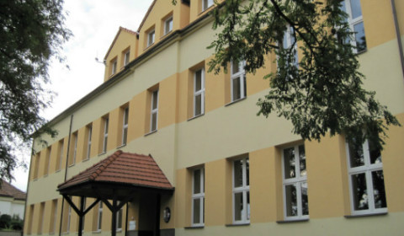

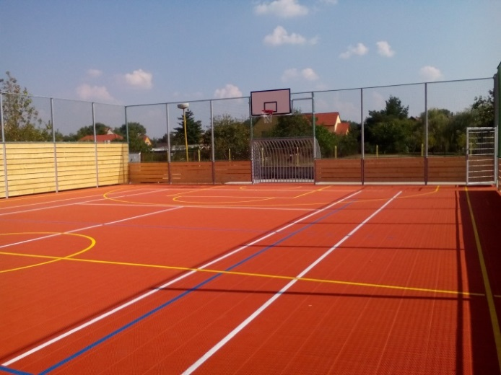
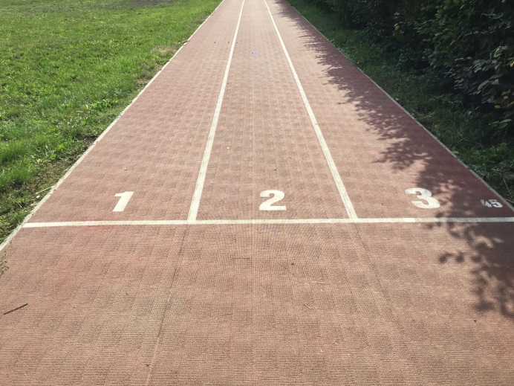

Slavnostní zahájení školního roku 2020/2021  Když starosta obce 1. září slavnostně vítal prvňáky z obou tříd, přál si, stejně jako všichni ostatní, aby se neopakovala situace z předchozího školního roku. Bohužel, i školní rok 2020/2021 byl negativně ovlivněn pandemií Covid-19, která na půl roku uzavřela všechny školy včetně té naší. | 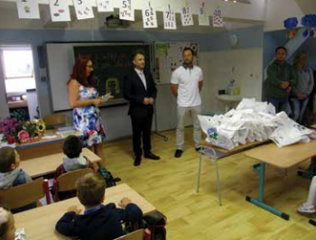
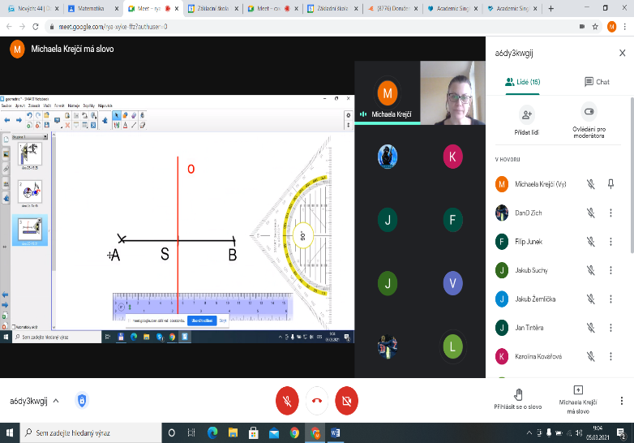  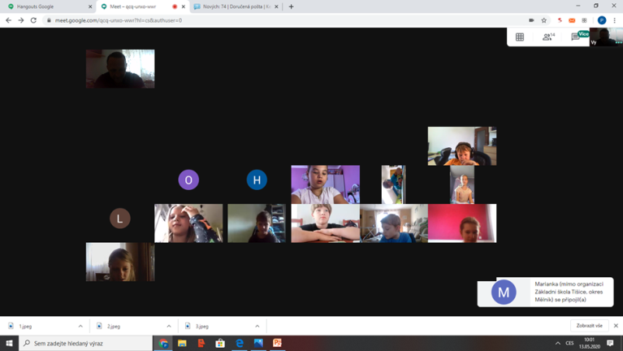 | Distanční výuka  Žáci, učitelé i rodiče si museli zvyknout na tzv. on-line výuku. Jednalo se o tzv. platformu Google Classroom, což je jednotný program k zadávání úkolů a sdílení výukových materiálů, a Google Meet, kde probíhá samotné vyučování žáků 3. - 5. ročníků. K tomu, aby výuka byla pestrá, se využívají různé tematické prezentace, kvízy a v neposlední řadě internetové odkazy. Vše je komplexní a u žáků rozvíjí informační a mediální gramotnost. Je zajištěn individuální přístup ke každému žákovi.
Výzva Šablony III  Škola začala s realizací projektu v rámci dotace z Operačního programu Výzkum, vývoj a vzdělávání na základě žádosti podané dne 16. 7. 2020 v tzv. Šablonách III. MŠMT přidělilo škole částku ve výši 393 996 Kč. Částka se využije na plat speciálního pedagoga, na doučování žáků ohrožených školním neúspěchem, na realizaci dvou projektových dnů ve výuce a na sdílení zkušenosti pedagogů z různých škol. Realizace projektu je v období 1. 9. 2020 – 31. 8. 2022. | 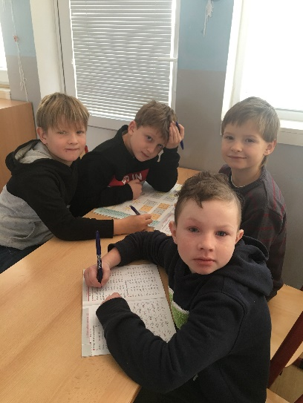
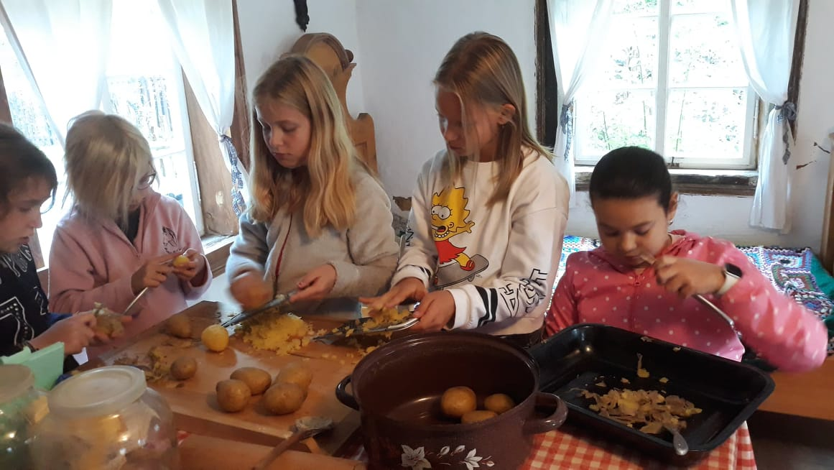 | Spolupráce s ekocentrem KONIKLEC  Jedním z mála výukových programů, které se stihly absolvovat začátkem školního roku, byly ekologicky zaměřené programy ekocentra „Koniklec“ v Dolní Vidimi.
Matematický klokan  Matematického klokana se naše škola účastní každým rokem. Byla to jediná soutěž, které jsme se mohli zúčastnit. Letos však v okresním kole soutěžily pouze čtyři školy. Ve dvou vypsaných kategoriích obsadili naši žáci jedno první místo, dvě druhá dělená místa a jedno třetí místo. | 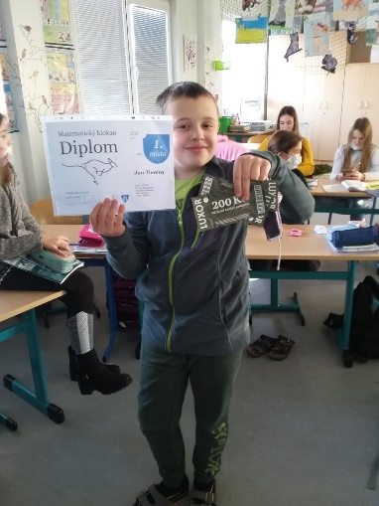
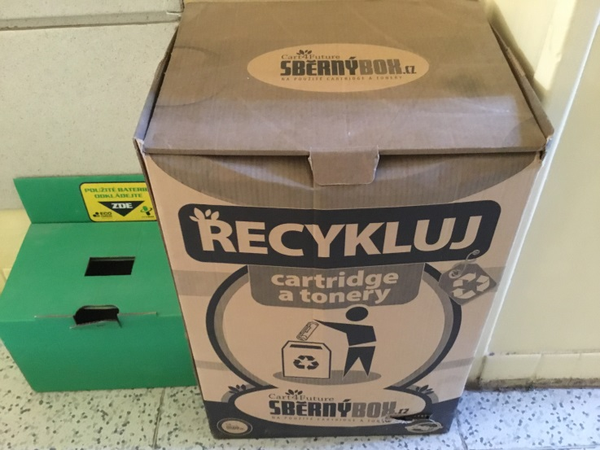 | Ekologická výchova  Škola je třetím rokem zapojena do programu Recyklohraní, což je školní recyklační program pod záštitou MŠMT ČR, jehož cílem je prohloubit znalosti žáků v oblasti třídění a recyklace odpadů. Ve škole třídíme plast (ve všech třídách jsou koše na plast), použité baterie, použité tonery, použitý stolní olej a dvakrát ročně probíhá sběr starého papíru. Nejaktivnější sběrači jsou vždy koncem roku odměněni.

Základní údaje o škole

Identifikátor zařízení 600 047 580

Sídlo: Školní 74
277 15 Tišice

Telefon: 315 696 504
604 417 452

E – mail: zs@tisice.cz
ID datové schránky: kj7mtfy
webové stránky školy: www.zstisice.cz

Právní forma: od 1. 1. 2003 příspěvková organizace, IČO : 75 031 582

Zařazení do sítě škol: 13. 3. 1996, Školský úřad Mělník č. j. 20
1. 1. 2003, MŠMT č. j. 21 409/03-21 (změna)
Zařazení do rejstříku škol: 1. 1. 2005

Zřizovatel: Obec Tišice
právní forma: obec
IČO : 00 237 221
Marie Podvalové 334
277 15 Tišice

Školská rada: zřízena zřizovatelem – Obcí Tišice k 1. 1. 2005
6 členů: 2 zástupci obce
2 zástupci školy
2 zákonní zástupci nezletilých žáků

Charakteristika školy:

Základní škola Tišice poskytuje základní vzdělávání dětem 1. – 5. ročníku I. stupně ZŠ.
Od 1. 1. 2003 je škola právním subjektem (příspěvkovou organizací).

Škola sdružuje: 1. Základní škola IZO : 102 274 771
2. Školní družina IZO : 113 500 220
3. Školní jídelna IZO : 102 786 101

S účinností od 1. 9. 2019 – nejvyšší povolený počet žáků ve škole: 160
S účinností od 1. 9. 2021 – nejvyšší povolený počet žáků ve ŠD: 105
S účinností od 1. 9. 2020 – nejvyšší povolený počet žáků ve ŠJ: 170

Současným ředitelem školy je Mgr. Pavel Jelínek, který byl do této funkce jmenován na základě konkurzu dne 1. 8. 2014.

Ve školním roce 2020/2021 měla škola 7 tříd.

Stav žáků k 30. 9. 2020

třída | ročník | počet žáků | chlapců | děvčat
I.A | 1. | 21 | 12 | 9
I.B | 1. | 12 | 6 | 6
II.A | 2. | 18 | 11 | 7
II.B | 2. | 18 | 10 | 8
III. | 3. | 22 | 11 | 11
IV. | 4. | 26 | 13 | 13
V. | 5. | 28 | 16 | 12
celkem | 1.-5. | 145 | 79 | 66

ŠD navštěvovalo 100 žáků (4 oddělení).
Ve ŠJ bylo přihlášeno 141 strávníků (žáků).

V 1. - 5. ročníku probíhala výuka podle Školního vzdělávacího programu pro základní vzdělávání Škola pro budoucnost (9. verze), platnost dokumentu od 1. 9. 2007.

V rámci předmětu tělesná výchova se měl uskutečnit během prvního pololetí plavecký výcvik, kterého se měli zúčastnit žáci druhého a třetího ročníku. Absolvovali pouze 4 lekce z celkových dvaceti. Plavecký výcvik tak bude pro příští školní rok posunutý do třetího a čtvrtého ročníku.

Realizace EVVO (enviromentální výchova vzdělávání a osvěta) byla realizována především v předmětech prvouka, přírodověda a vlastivěda, ale podílela se na ní většina vzdělávacích oblastí. Každá oblast měla svůj specifický význam a postupným propojováním žáci získávali ucelený pohled na život. Škola se zapojila do programu Recyklohraní, což je školní recyklační program pod záštitou MŠMT České republiky, jehož cílem je prohloubit znalosti žáků v oblasti třídění a recyklace odpadů a umožnit jim osobní zkušenost se zpětným odběrem baterií a tonerů do tiskáren.
Žáci mají možnost nosit do školy:
- starý papír (2 x ročně do přivezených kontejnerů)
- použitý stolní olej (celoročně v PET lahvích)
- plast (ve všech třídách jsou koše na plast)
- použité baterie (celoročně do koše za vstupem do budovy)
- použité tonery (celoročně do koše za vstupem do budovy)

Téma Ochrana člověka za mimořádných situací bylo probíráno v předmětech přírodověda, vlastivěda a prvouka.

Škola začala s realizací projektu v rámci dotace z Operačního programu Výzkum, vývoj a vzdělávání na základě žádosti podané dne 16. 7. 2020 v tzv. Šablonách III. MŠMT přidělilo škole částku ve výši 393 996 Kč. Částka se využije na plat speciálního pedagoga, na doučování žáků ohrožených školním neúspěchem, na realizaci dvou projektových dnů ve výuce a na sdílení zkušenosti pedagogů z různých škol. Realizace projektu je v období 1. 9. 2020 – 31. 8. 2022.
Přehled oborů vzdělávání

79-01-C Základní škola

Personální zabezpečení školy
Pedagogický sbor
jméno | funkce
Mgr. Pavel Jelínek | ředitel
Mgr. Kateřina Laňarová | učitelka (třídní uč. I. A)
Kristýna Hlaváčková | učitelka (třídní uč. I. B)
Mgr. Jiřina Slámová | učitelka (třídní uč. II.A)
Mgr. Patricie Holečková | učitelka (třídní uč. II.B)
Mgr. Hana Kohoutová | učitelka (třídní uč. III. třídy)
Mgr. Simona Rendeková | učitelka (třídní uč. IV. třídy)
Mgr. Michaela Krejčí | učitelka (třídní uč. V. třídy)
Mgr. Monika Štambergová | učitelka
Hana Jelínková | hlavní vychovatelka ŠD
Vanda Husáková | vychovatelka ŠD
 | asistent pedagoga (I.B)
Adriana Jinochová | vychovatelka ŠD  asistent pedagoga (III. třída)
Olga Kubíková | vychovatelka ŠD
Bc. Michaela Binderová | asistent pedagoga (IV. třída)  vychovatelka ŠD
Lenka Klementová | asistent pedagoga (V. třída)  vychovatelka ŠD
Barbora Bílková | asistent pedagoga (V. třída)
Petra Vondráčková | asistent pedagoga (II. B)

Správní zaměstnanci
jméno |  | funkce
Lenka Štolbová |  | vedoucí školní jídelny
Jaroslava Šošovicová |  | kuchařka
Bohumila Faitová |  | obchodní provoz
Lenka Krbcová |  | uklízečka + obchodní provoz
Radek Hlaváček |  | školník – údržbář
Jana Kuchtová |  | hospodářka
Marcela Nevolná |  | uklízečka

Údaje o zápisu k povinné školní docházce a následném přijetí do školy

Zápis do prvního ročníku probíhal elektronicky.
Žádostí o přijetí přišlo 41. Přijatých žáků bylo 39. U dvou dětí muselo být rozhodnuto o nepřijetí k základnímu vzdělávání z důvodu naplnění kapacity školy. Šlo o děti s trvalým pobytem mimo Tišice. Zákonní zástupci čtyř dětí požádali o odklad povinné školní docházky.

Z pátého ročníku přestupuje od školního roku 2021/2022 25 žáků na II. stupeň základních škol:
Základní a mateřská škola Všetaty, Základní škola 28. října Neratovice a Základní škola T. Stolzové Kostelec nad Labem.

3 žáci byli přijati na Gymnázium Františka Palackého Neratovice.

Údaje o výsledcích vzdělávání žáků podle cílů stanovených školním vzdělávacím programem a podle poskytovaného stupně vzdělání

 | počet žáků  k 30. 6. | prospělo  s vyz. | prospělo | neprospělo | % | ČJ | M | AJ
I.A | 21 | 20 | - | 1 | - | 1 | - | -
I.B | 12 | 12 | - | - | - | - | - | -
II.A | 18 | 17 | 1 | - | - | - | - | -
II.B | 18 | 13 | 5 | - | - | - | - | -
III. | 22 | 22 | - | - | - | - | - | -
IV. | 28 | 15 | 13 | - | - | - | - | -
V. | 28 | 23 | 5 | - | - | - | - | -
celkem: | 147 | 122 | 24 | 1 | 0,68 | 1 | - | -

Hodnocení žáků:

Hodnocení výsledků vzdělávání žáků a klasifikace byly prováděny podle Zákona č. 561/2004 Sb. (školský zákon), vyhlášky o základním vzdělávání a některých náležitostech plnění povinné školní docházky č. 48/2005 Sb. ze dne 18. ledna 2005 a Pravidel pro hodnocení výsledků vzdělávání žáků.

Údaje o prevenci sociálně patologických jevů

Analýza současného stavu
V oblasti prevence se zaměřujeme na společensky tolerované drogy, jako jsou cigarety a alkohol a dále na oblast šikany.

O koordinaci preventivních aktivit na škole se stará metodik prevence sociálně patologických jevů.
Snažíme se o spolupráci s rodiči, kteří jsou informováni o preventivních aktivitách naší školy.
Škola monitoruje žáky s problémovým chováním a prospěchem. Těmto žákům je věnován zvýšený dohled třídních i ostatních učitelů, neboť je u těchto žáků zvýšené riziko výskytu sociálně patologických jevů. Proto jsou posuny v chování a prospěch těchto žáků pozorně sledovány a práce s žáky podléhá důsledné kontrole. Žáci se specifickými poruchami učení jsou integrováni ve svých třídách. U každého žáka se poruchy učení projevují různě. Učitelé se svým individuálním přístupem snaží umožnit dětem zažívat pocity úspěchu ve své práci.

Spolupráce
Naše škola nejčastěji spolupracuje s PPP Středočeského kraje pracoviště Mělník, Bezručova 109.
Škola rovněž spolupracuje s Policií ČR a to jak při prevenci kriminality, tak i při výskytu problémového chování.
Významná je i spolupráce s odborem sociálně - právní ochrany dětí (OSPOD) při MěÚ Neratovice a Střediskem výchovné péče Klíčov, Praha 9 – Prosek.
Vzdělávání pedagogů
Protidrogový koordinátor a metodik prevence absolvoval dvouleté studium k výkonu specializovaných činností – prevence sociálně patologických jevů, které probíhalo pod záštitou Ministerstva školství, mládeže a tělovýchovy a Evropského sociálního fondu.

Problematika prevence sociálně patologických jevů je začleněna do školního vzdělávacího programu a průběžně do výuky jednotlivých předmětů.
Pedagogičtí pracovníci školy uplatňují prevenci sociálně patologických jevů u žáků komplexně, problematika je realizována především v předmětech prvouka, přírodověda a vlastivěda, ale podílí se na ní většina vzdělávacích oblastí. Každá oblast má svůj specifický význam a postupným propojováním žáci získávají ucelený pohled, je ovlivňována jejich osobnost, zvyšuje se schopnost žáků zodpovědně se rozhodovat a pomáhá těm, kteří pocházejí z nejvíce ohrožených skupin.

Cílem protidrogové prevence sociálně patologických jevů je předávání informací o návykových látkách, vytváření postojů a schopností odmítnout tyto látky, podpořit vznik stabilní a vyrovnané osobnosti odolné vůči stresu a schopné vyrovnat se s náročnějšími životními situacemi.
K tomuto cíli využíváme různých vyučovacích metod aktivního sociálního učení, individuálního přístupu k žákům, diskuse a vzájemné výměny názorů ve vyučovacích hodinách.
Snažíme se poskytnout žákům nabídku volnočasových aktivit.

Hodnocení účinnosti minimálního preventivního programu je prováděno v součinnosti s hodnocením práce školy.
Hodnocení jednotlivých řešených případů je prováděno průběžně během školního roku na pedagogických radách.

Stanovených cílů MPP bylo dosaženo, ke změnám nedošlo. MPP byl plněn ŘŠ i ostatními pracovníky školy, kteří se na jeho vytváření a realizaci podíleli.
Postup i průběh prevence a plnění MPP bylo úspěšné. Během školního roku byly řešeny méně závažné přestupky.

Stanovení cílů MPP bylo v tomto školním roce postiženém pandemií dosaženo jen částečně. Klasickou prezenční výuku nahradila distanční výuka. V prvním pololetí byl MPP plněn ředitelem školy i ostatními pedagogickými pracovníky školy, kteří se na jeho vytváření a realizaci podíleli podle plánu. Nebyly řešeny závažnější přestupky. Během jara 2021 se však začalo vyučovat distančně a distanční výuka probíhala až téměř do konce školního roku. V této době se ve škole řešila šikana žáka čtvrté třídy. Z šetření vyplynulo, že se jeho spolužáci dopustili k dotyčnému naprosto nevhodného chování jak psychicky, tak fyzicky. Incidenty se odehrávaly opakovaně. Toto chování bylo řešeno společně s rodiči na společné schůzce s ředitelem školy a výchovným poradcem.
Žádné volnočasové aktivity se vinou pandemie Covid-19 nekonaly. Škola v přírodě též ne.

Součástí MPP je od nového školního roku ŠKOLNÍ PREVENTIVNÍ PROGRAM PROTI ŠIKANĚ.

Údaje o dalším vzdělávání pedagogických pracovníků

Pedagogičtí pracovníci využili ve školním roce nabídek vzdělávacích institucí a zúčastnili se těchto seminářů a kurzů:

Jméno, příjmení | Vzdělávací akce | Vzdělávací instituce
všichni zaměstnanci školy | Školení BOZP | SAWO K.K.S.
P. Holečková | Zvládání náročných situací při komunikaci se žákem a rodičem | VISK - webinář
Mgr. Simona Rendeková | Anglický jazyk činnostně ve 3. ročníku | Tvořivá škola

Koordinátor EVVO ukončil dvouleté studium k výkonu specializovaných činností na základě vyhlášky č. 317/2005 Sb., § 9 o dalším vzdělávání pedagogických pracovníků, akreditační komisi a kariérním systému pedagogických pracovníků.

Údaje o aktivitách a prezentaci školy na veřejnosti

Vlivem pandemie Covid -19 se žádné zájmové kroužky v tomto školním roce nekonaly.

Kulturní pořady a akce:

Vzhledem k pandemii Covid -19 se žádné akce v tomto školním roce nekonaly.

Projektové dny a výlety:

- Vzdělávací pořady z oblasti environmentální výchovy – KONIKLEC
- Třídní výlety jednotlivých tříd na konci školního roku
- Výlet školní družiny – ZOO Chleby

Vzdělávací pořady, přednášky, besedy, exkurze, výstavy, kulturní akce:

- Obojživelníci ČR – výukový program ve škole

Matematické soutěže:

- Zamat
- Matematický klokan

Pořádání soutěží:

- soutěž ve sběru starého papíru

Sportovní akce :
- Plavecký výcvik – Plavecká škola Neratovice. Proběhly pouze 4 lekce, poté byly vlivem pandemie Covid – 19 plavecké bazény uzavřeny.
Další tradiční sportovní akce se také nekonaly.

Škola v přírodě:

Škola v přírodě v tomto školním roce neproběhla.

Sběr: Škola pořádá 2x ročně soutěž ve sběru starého papíru. Na podzim a na jaře.

ENVIRONMENTÁLNÍ VÝCHOVA: Škola klade důraz na oblast environmentální výchovy. Na vztah dětí k přírodě a její ochranu. Spolupracuje s ekocentrem Koniklec, které působí v CHKO Kokořínsko, ve škole probíhají různé výukové programy, jezdí se i do terénu.

Údaje o výsledcích inspekční činnosti provedené Českou školní inspekcí

Ve školním roce 2020/2021 nebyla ve škole provedena inspekční činnost.

Základní údaje o hospodaření školy za rok 2020

Příjmy:
1. Příspěvky a dotace na provoz - obec 950 000 Kč
Neinvestiční dotace celkem – státní rozpočet 11 898 768 Kč

2. Poplatky od rodičů nebo zákonných zástupců žáků:
Stravné ZŠ 384 855,15 Kč
Poplatky ŠD 87 920,00 Kč

3. Pronájem, sběr papíru, ostatní 189 226,32 Kč
Výnosy z doplňkové činnosti (zájmové kroužky) 32 288,00 Kč

4. Úroky 180,08 Kč

Hospodářský výsledek: 9 199,99 Kč
Údaje o použití finančních prostředků poskytnutých v roce 2020 – státní rozpočet:

Neinvestiční dotace celkem: 11 898 768 Kč čerpáno: 11 898 768 Kč

ROZPOČET ČERPÁNÍ VRÁCENO

Přímé náklady na vzdělávání celkem 9 958 157 Kč 9 941 028 Kč 17 129 Kč
z toho: a) platy 7 138 277 Kč 7 125 682 Kč 12 595 Kč
b) OON 47 800 Kč 47 800 Kč 0 Kč
c) ostatní (odvody, FKSP, ONIV) 2 772 080 Kč 2 767 546 Kč 4 534 Kč

Údaje o zapojení školy do rozvojových a mezinárodních programů

Škola uspěla s žádostí o poskytnutí dotace z Operačního programu Výzkum, vývoj a vzdělávání a obdržela částku ve výši 393 996 Kč. Peníze jsou použity na plat speciálního pedagoga, na doučování žáků ohrožených školním neúspěchem, na realizaci dvou projektových dnů ve výuce a na sdílení zkušenosti pedagogů z různých škol. Realizace projektu je 1. 9. 2020 – 31. 8. 2022.

Údaje o zapojení školy do dalšího vzdělávání v rámci celoživotního učení

Základní škola nemá ve své nabídce programy celoživotního vzdělávání.

Údaje o spolupráci s odborovými organizacemi, organizacemi zaměstnavatelů a dalšími partnery při plnění úkolů ve vzdělávání

Zaměstnanci školy nejsou členy odborové organizace.

Spolupráce školy se zřizovatelem Obcí Tišice je na velmi dobré úrovni.
Spolupráce se zákonnými zástupci žáků je dobrá, přesto je to oblast, které je potřeba se neustále věnovat a zlepšovat ji. Škola provádí vlastní hodnocení formou dotazníkového šetření, výsledky jsou zveřejňovány na webových stránkách školy. Třídní schůzky a konzultace jsou nedílnou součástí informačního systému stejně jako webové stránky školy.

Základní škola Tišice spolupracuje s Mateřskou školou Včelka (přechod dětí do ZŠ a s Gymnáziem Františka Palackého v Neratovicích).
Dále škola spolupracuje se Sociálním odborem, oddělením sociálně - právní ochrany dětí (OSPOD) MěÚ Neratovice, Pedagogicko – psychologickou poradnou Středočeského kraje, pracovištěm Mělník a Střediskem výchovné péče Klíčov, Praha 9 – Prosek.

Tato výroční zpráva byla projednána pedagogickou radou dne 5. 10. 2021, všichni pedagogičtí pracovníci školy s jejím obsahem souhlasí.

Výroční zprávu o činnosti školy schválila školská rada dne 4. 10. 2021.

V Tišicích, dne 24. 9. 2021

zpracoval Mgr. Pavel Jelínek

